Das Kunstmuseum St.Gallen lanciert neue Web-App mit Audioguide in 40 Sprachen  Die Besuchenden des Kunstmuseums St.Gallen können seit Neuestem die Ausstellung «Perfect Love – Von Liebe und Leidenschaft» mit «Liara», einer KI-basierten Museums-Web-App, entdecken. Mittels Audioguide erfahren Interessierte mehr zu ausgewählten Werken der Ausstellung. Am Freitag, 8. Juli, um 11 Uhr wird die Web-App vorgestellt, die als Pilotprojekt und in Kooperation zwischen dem Kunstmuseum St.Gallen und dem Start-Up Shaire entwickelt worden ist. Die App soll künftig auch für weitere Ausstellungen genutzt werden.  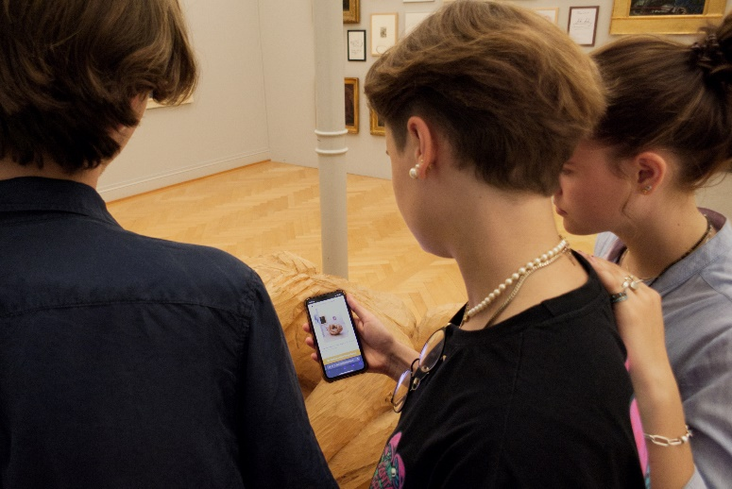  Liara, KI-basierte Museums-Web-App von Shaire, in der Ausstellung «Perfect Love»,  Kunstmuseum St.Gallen  KI-Technologie – für Bilderkennung und Audioguide in 40 Sprachen  Die Web-App kann ohne zusätzlichen Download, dafür über einen QR-Code oder die URL liara.kunstmuseumsg.ch auf dem eigenen Smartphone geöffnet werden. Bei Bedarf steht auch ein Smartphone zur Ausleihe bereit. Vereinzelte Bilder aus der Ausstellung «Perfect Love» werden anschliessend mit der Handykamera fotografiert und mithilfe einer künstlichen Intelligenz (KI) beziehungsweise Bilderkennung erfasst. Die Hinweistexte zu den Werken, Kunstschaffenden und Ausstellungskapiteln stehen durch eine automatisierte Übersetzung, ebenfalls mittels KI, in rund 40 Sprachen zu Verfügung und werden den Besuchenden automatisiert vorgelesen.  Pilotprojekt: Meinung der Testenden gefragt  Zu den regulären Öffnungszeiten des Kunstmuseums (Dienstag – Sonntag: 10 - 17 Uhr, Mittwoch: 10 - 20 Uhr) kann die Web-App kostenfrei genutzt und getestet werden. Da es sich um ein Pilotprojekt handelt, stellt das Museum den Besuchenden Feedbackfragebogen zu Verfügung. Die Rückmeldungen sind für die langfristige Weiterentwicklung der Web-App und den möglichen Einsatz in künftigen Ausstellungen im Kunstmuseum St.Gallen und in der Kunstzone der Lokremise sehr wertvoll. | Medienorientierung  Fr 8. Juli 2022  11 Uhr  Kunstmuseum St.Gallen  Öffnungszeiten  Di-So 10-17 Uhr  Mi 10-20 Uhr
Pressekontakt

Gloria Weiss
Leitung Kommunikation
Museumstrasse 32
9000 St.Gallen
T +41 71 242 06 84

Sophie Lichtenstern
Kommunikation
Museumstrasse 32
9000 St.Gallen
T +41 71 242 06 85

kommunikation@kunstmuseumsg.ch
www.kunstmuseumsg.ch

Factsheet
Das Kunstmuseum St.Gallen lanciert neue Web-App mit Audioguide in 40 Sprachen

Präsentationstag, 8. Juli 2022, 11 Uhr
Präsentation der KI-basierten Museums-Web-App durch Mitarbeitende des Museums und der Firma Shaire in der Ausstellung «Perfect Love – Von Liebe und Leidenschaft» im Kunstmuseum St.Gallen

Kooperationspartnerinnen und -partner | - Kunstmuseum St.Gallen, vertreten durch Daniela Mittelholzer und Gloria Weiss  - Shaire, vertreten durch Elaha Noorzai und Abbas Tutcuoglu
Medienorientierung | 8. Juli 2022, 11 Uhr, Kunstmuseum St.Gallen
Öffnungszeiten | Dienstag-Sonntag 10-17 Uhr  Mittwoch 10-20 Uhr
Eintritt | Einzeleintritt Normaltarif  AHV/IV-Bezügerinnen und -Bezüger  Lernende, Schülerinnen/Schüler, Studierende  Mitglieder des Kunstvereins St.Gallen | CHF 12.–  CHF 10.–  CHF 6.–  Frei
Pressekontakt | Gloria Weiss  T +41 71 242 06 84  Sophie Lichtenstern  T +41 71 242 06 85  kommunikation@kunstmuseumsg.ch
Web-App-Link | liara.kunstmuseumsg.ch

